Università degli Studi di Salerno
Corso di Ingegneria del Software

MyFitnessPlan
Requirements Analysis Document
Versione 1.1



Data: 24/10/2017

Partecipanti:
Nome | Matricola
Andrea Montefusco | 0512102336
Marino Iannacchero | 0512103434
Simona Santoro | 0512103464

Scritto da:

Revision History
Data | Versione | Descrizione | Autore

Indice

1 REQUISITI FUNZIONALI

2 REQUISITI NON FUNZIONALI
2.1 PSEUDO REQUIREMENTS

3 SCENARI

4 CASI D’USO
4.1 USE CASE DIAGRAM
4.1.1 PACKAGE: GESTIONE ACCOUNT
4.1.2 PACKAGE: OPERAZIONI UTENTE
4.1.3 PACKAGE: OPERAZIONI GESTORE

- REQUISITI FUNZIONALI

Il sistema prevede due categorie di utenti: cliente e gestore.

Nella modalità cliente deve essere in grado di:
• Potersi registrare alla piattaforma.
• Poter accedere alla piattaforma tramite le proprie credenziali di accesso.
• Visualizzare i corsi(il sistema darà la precedenza ai corsi consigliati tenendo conto dell’età del cliente).
• Visualizzare le lezioni in base all’orario e ai giorni.
• Iscriversi a un corso.
• Prenotarsi alla lezione.
• Visualizzare la lista dei corsi a cui si è iscritti.
• Visualizzare le lezioni a cui si è prenotati.
• Visualizzare il costo totale mensile.
• Poter effettuare log-out.

Nella modalità gestore deve essere in grado di:

• Poter accedere tramite le proprie credenziali di accesso.
• Inserire un corso .
• Inserire una lezione.
• Visualizzare il guadagno totale mensile.
• Visualizzare gli iscritti a un corso.
• Eliminare un corso.
• Eliminare una lezione.
• Ordinare i corsi per numero di iscritti decrescente.
• Poter effettuare log-out.

- REQUISITI NON FUNZIONALI

• Usabilità: utente deve essere in grado di adattare la grandezza del font alle proprie esigenze. Feedback informativo sulle azioni dell’utente. HCI pattern: “go back to Safe Place”.

• Robustezza: il Sistema deve avvertire l’utente in caso di input errati.

2.1 Pseudo requirements

• Implementazione: linguaggio di programmazione Java, DBMS MySQL.

- SCENARI

REGISTRAZIONE:
- Giovanni utente interessato a diventare cliente della palestra, avvia il sistema da cui visualizzerà la home
- Clicca sul link di registrazione
- Tramite la pagina visualizzata inserisce i propri dati relativi: nome, cognome, indirizzo email, password, data e luogo di nascita, codice Carta di credito; nei campi richiesti
- Convalida l’inserimento
- Il sistema informa sull’esito dell’operazione.

VISUALIZZARE I CORSI:
- Giovanni, cliente della palestra, avvia il sistema da cui visualizzerà la home
- Accede al sistema con le proprie credenziali completando i form: email e password.
- Il sistema fornisce informazioni sui corsi consigliati
- Tramite il form di ricerca inserisce il nome del corso che vuole cercare
- Visualizza i risultati della ricerca.

VISUALIZZARE LE LEZIONI:
- Giovanni , cliente della palestra, accede al sistema con le proprie credenziali: email e password.
- Il sistema fornisce informazioni sui corsi consigliati
- Tramite il form di ricerca inserisce il nome del corso che vuole cercare
- Visualizza i risultati della ricerca.
- Clicca sul corso di interesse.
- visualizza le informazioni sulle lezioni relative al corso specificato

VISUALIZZA I CORSI A CUI E’ ISCRITTO:
- Giovanni , cliente della palestra, accede al sistema con le proprie credenziali: email e password.
- Accede al propria pagina personale tramite una voce del menu
- La pagina successiva fornisce informazioni su i corsi a cui è iscritto

VISUALIZZA LE LEZIONI A CUI E’ PRENOTATO:
- Giovanni , cliente della palestra, accede al sistema con le proprie credenziali: email e password.
- Accede al propria pagina personale tramite una voce del menu
- La pagina fornisce informazioni su i corsi a cui è iscritto
- Clicca sul corso di cui vuole visualizzare le informazioni
- La pagina successiva fornisce informazioni sulle lezioni a cui è prenotato

VISUALIZZA IL COSTO MENSILE TOTALE:
- Giovanni , cliente della palestra, accede al sistema con le proprie credenziali: email e password.
- Accede al propria pagina personale tramite una voce del menu
- La pagina successiva fornisce informazioni relative al costo mensile totale dei corsi a cui è iscritto.

PRENOTAZIONE LEZIONE:
- Giovanni , cliente della palestra, accede al sistema con le proprie credenziali: email e password.
- Visualizza i corsi a cui è iscritto cliccando su una voce del menu
- Clicca sul corso di cui vuole visualizzare le lezioni
- Si prenota alla lezione nella pagina successiva.

ISCRIZIONE CORSO:
- Giovanni , cliente della palestra, accede al sistema con le proprie credenziali: email e password.
- Il sistema fornisce le informazioni sui corsi consigliati.
- Tramite un form di ricerca, ricerca il corso di interesse
- Il sistema fornisce i risultati della ricerca.
- Si iscrive al corso a cui è interessato.

INSERIMENTO CORSO:
- Egidio accede come gestore tramite le proprie credenziali: email e password.
- Tramite la pagina successiva inserisce i dati relativi al corso : Nome del corso, prezzo, età consigliata, nome dell’allenatore.
- Completa l’inserimento cliccando un pulsante.
- Il sistema notifica l’esito dell’operazione.

INSERIRE UNA LEZIONE:
- Egidio accede come gestore tramite le proprie credenziali: email e password.
- Visualizza i corsi inseriti nella pagina successiva.
- Clicca sul corso d’interesse
- Inserisce una lezione per il corso specificato indicando l’orario e il numero massimo di partecipanti

VISUALIZZARE IL GUADAGNO TOTALE MENSILE:
- Egidio accede come gestore tramite le proprie credenziali: email e password.
- Accede alla proprio pagina personale
- La pagina fornisce uno storico sui guadagni mensili della palestra.

VISUALIZZARE GLI ISCRITTI AD UN CORSO:
- Egidio accede come gestore tramite le proprie credenziali: email e password.
- Visualizza i corsi inseriti nella pagina successiva
- Clicca sul corso d’interesse
- La pagina del corso fornisce informazioni relative agli iscritti indicandone: l’email e il nome.

ELIMINARE UN CORSO:
- Egidio accede come gestore tramite le proprie credenziali: email e password.
- Visualizza i corsi inseriti nella pagina successiva
- Elimina il corso di interesse tramite un click su un pulsante al lato del corso.
- Il sistema richiede conferma dell’operazione.
- Il sistema notifica l’esito dell’operazione.

ELIMINARE UNA LEZIONE:
- Egidio accede come gestore tramite le proprie credenziali: email e password.
- Visualizza i corsi inseriti nella pagina successiva
- Clicca sul corso d’interesse
- La pagina del corso fornisce informazioni relative alla lezioni del corso
- Elimina la lezione tramite un click su un pulsante al lato della lezione .
- Il sistema richiede conferma dell’operazione.
- Il sistema notifica l’esito dell’operazione.

- CASI D’USO
Nome: | Accesso al sistema (USAC)
Attori: | ClienteDellaPalestra, GestoreDellaPalestra
Entry condition: | Il ClienteDellaPalestra, o il GestoreDellaPalestra, deve aver avviato il sistema
Exit condition: | Il ClienteDellaPalestra o il GestoreDellaPalestra accedono al sistema
Flusso eventi: | - Il ClienteDellaPalestra tenta di accedere  - Il sistema richiede la compilazione di alcuni form  - Il sistema verifica la correttezza dei dati  - Il sistema notifica l’esito dell’operazione
Errori: | USACEX  - L’esito dell’operazione è negativo  4.2 Il sistema torna al punto 2

Nome: | Registrazione (USREG)
Attori: | Persona
Entry condition: | Il sistema deve essere avviato
Exit condition: | La generica persona completa la registrazione al sistema e diventa ClienteDellaPalestra.
Flusso eventi: | - Il ClienteDellaPalestra tenta di registrarsi.  - Il sistema richiede la compilazione di alcuni form 3.Il Sistema verifica la correttezza dei dati  inseriti  4.Il Sistema notifica l’esito dell’operazione
Errori: | USREGEX  4.1 L’esito dell’operazione è negativo  4.2 Il sistema torna al punto 2

Nome: | Eliminazione account (USEA)
Attori: | ClienteDellaPalestra
Entry condition: | Il ClienteDellaPalestra deve aver effettuato l’accesso
Exit condition: | Il ClienteDellaPalestra ha eliminato l’account
Flusso eventi: | - Il ClienteDellaPalestra accede alla propria pagina personale.  2. Il Sistema visualizza il profilo utente.  3. Il ClienteDellaPalestra clicca sul pulsante elimina account.  4. Il Sistema richiede la password.  5. Il ClienteDellaPalestra inserisce la propria  password e conferma l’inserimento.  6.Il Sistema visualizza una finestra di dialogo  che notifica la riuscita dell’operazione  e torna alla schermata di log-in.
Errori:

Nome: | Visualizzare i corsi consigliati (USVICC)
Attori: | ClienteDellaPalestra
Entry condition: | Il ClienteDellaPalestra deve aver effettuato l’accesso al sistema
Exit condition: | Il ClienteDellaPalestra le informazioni cercate
Flusso eventi: | - Il sistema mostra i corsi consigliati
Errori: | non ci sono errori

Nome: | Ricerca corsi (USRC)
Attori: | ClienteDellaPalestra, GestoreDellaPalestra
Entry condition: | Il ClienteDellaPalestra deve aver visualizzato i corsi consigliati, o il GestoreDellaPalestra, deve aver effettuato l’accesso al sistema
Exit condition: | Il ClienteDellaPalestra, o il GestoreDellaPalestra, visualizza le informazioni ricercate
Flusso eventi: | - Il ClienteDellaPalestra, o il GestoreDellaPalestra, ricerca i corsi tramite la barra di ricerca  2.Il Sistema visualizza il risultato della ricerca
Errore: | USRCEX  1.1 Le parole chiave utilizzate dall’utente non corrispondono a nessun corso.  - Il sistema ritorna al passo 1

Nome: | Visualizzare i corsi a cui è iscritto (USVCI)
Attori: | ClienteDellaPalestra
Entry condition: | Il ClienteDellaPalestra deve aver visualizzato i corsi consigliati.
Exit condition: | Il ClienteDellaPalestra visualizza le informazioni cercate se disponibili
Flusso eventi: | - Il ClienteDellaPalestra accede al profilo personale  - Il sistema visualizza le informazioni sui  corsi a cui il cliente è iscritto
Errori:

Nome: | Prenotazione Lezione (USPL)
Attori: | ClienteDellaPalestra
Entry condition: | Il ClienteDellaPalestra deve aver visualizzato le informazioni sui corsi a cui è iscritto tramite pagina personale.  Alternativamente il cliente deve aver effettuato la ricerca dei corsi tramite la barra di ricerca e aver selezionato un corso a cui è già iscritto.
Exit condition: | Il ClienteDellaPalestra si prenota alla lezione
Flusso eventi: | - Il ClienteDellaPalestra clicca sul corso di interesse  - Il sistema visualizza le informazioni sulle  lezioni del corso  - Il ClienteDellaPalestra si prenota alla lezione  4 Il Sistema notifica l’esito dell’operazione
Errori: | USPLEX  4.1 Il sistema impedisce la prenotazione poiché il numero di persone prenotate supera il massimo consentito

Nome: | Visualizzare costo mensile totale (USVCMT)
Attori: | ClienteDellaPalestra
Entry condition: | Il ClienteDellaPalestra deve aver visualizzato i corsi consigliati.
Exit condition: | Il ClienteDellaPalestra visualizza il costo totale mensile
Flusso eventi: | - Il ClienteDellaPalestra accede alla pagina personale  - Il sistema visualizza le informazioni sul costo  mensile.

Nome: | Visualizzare le lezioni (USVL)
Attori: | ClienteDellaPalestra, GestoreDellaPalestra
Entry condition: | Il ClienteDellaPalestra, o il GestoreDellaPalestra, deve aver ricercato i corsi
Exit condition: | Il ClienteDellaPalestra, o il GestoreDellaPalestra, visualizza le informazioni cercate
Flusso eventi: | - Il ClienteDellaPalestra, o il GestoreDellaPalestra, clicca sul corso di interesse  - Il sistema visualizza le informazioni sulle  lezioni del corso

Nome: | Iscrizione Corso (USIC)
Attori: | ClienteDellaPalestra
Entry condition: | Il ClienteDellaPalestra sceglie uno dei corsi consigliati dal sistema  Alternativamente il cliente deve aver effettuato la ricerca dei corsi tramite la barra di ricerca e aver selezionato un corso.
Exit condition: | Il ClienteDellaPalestra si iscrive al corso
Flusso eventi: | - Il ClienteDellaPalestra clicca sul tasto di iscrizione al corso  - Il sistema notifica l’esito dell’operazione
Errori:

Nome: | Inserimento Corso (USINC)
Attori: | GestoreDellaPalestra
Entry condition: | Il GestoreDellaPalestra deve aver effettuato l’accesso al sistema.
Exit condition: | Il GestoreDellaPalestra inserisce il corso
Flusso eventi: | - Il sistema visualizza i form per l’inserimento  di un nuovo corso.  - Il GestoreDellaPalestra compila i form, convalidando l’operazione.  - Il Sistema notifica l’esito dell’operazione.
Errori: | USINCEX  3.1 Il sistema impedisce l’inserimento del corso, poiché il corso è già disponibile.

Nome: | Inserimento Lezione (USINL)
Attori: | GestoreDellaPalestra
Entry condition: | Il GestoreDellaPalestra deve aver trovato il corso a cui aggiungere la lezione
Exit condition: | Il GestoreDellaPalestra inserisce la lezione
Flusso eventi: | - Il GestoreDellaPalestra sceglie il corso  - Il sistema visualizza i form per l’inserimento  di un nuova lezione.  - Il GestoreDellaPalestra compila i form, convalidando l’operazione.  - Il Sistema notifica l’esito dell’operazione.
Errori: | USINLEX  3.1 Il sistema impedisce l’inserimento della lezione.  - Per errato inserimento di input  - La lezione è già esistente

Nome: | Visualizzare guadagno totale mensile (USVGTM)
Attori: | GestoreDellaPalestra
Entry condition: | Il GestoreDellaPalestra deve aver effettuato l’accesso al sistema.
Exit condition: | Il GestoreDellaPalestra visualizzate le informazioni
Flusso eventi: | - Il sistema visualizza i form per l’inserimento  di un nuovo corso.  - Il GestoreDellaPalestra accede alla pagina personale  - Il Sistema visualizza le informazioni  personali tra le quali il guadagno totale  mensile.
Errori:

Nome: | Visualizzare gli iscritti a un corso (USVIC)
Attori: | GestoreDellaPalestra
Entry condition: | Il GestoreDellaPalestra deve aver effettuato l’accesso al sistema.
Exit condition: | Il GestoreDellaPalestra visualizza gli iscritti al corso.
Flusso eventi: | - Il sistema visualizza i form per l’inserimento  di un nuovo corso.  - Il GestoreDellaPalestra clicca sul corso di interesse  - Il Sistema visualizza una nuova finestra  per l’inserimento di una lezione.  - Il GestoreDellaPalestra accede alla pagina per visualizzare gli iscritti al corso.
Errori:

Nome: | Eliminazione corso (USEC)
Attori: | GestoreDellaPalestra
Entry condition: | Il GestoreDellaPalestra deve aver effettuato l’accesso al sistema.
Exit condition: | Il GestoreDellaPalestra elimina il corso
Flusso eventi: | - Il sistema visualizza i form per l’inserimento  di un nuovo corso.  - Il GestoreDellaPalestra clicca sul pulsante di eliminazione al lato del corso.  - Il Sistema visualizza una nuova finestra  nella quale chiede conferma dell’operazione.  - Il GestoreDellaPalestra conferma l’operazione.  - Il Sistema elimina il corso.
Errori:

Nome: | Eliminazione lezione (USEL)
Attori: | GestoreDellaPalestra
Entry condition: | Il GestoreDellaPalestra deve aver selezionato il corso da cui eliminerà la lezione.
Exit condition: | Il GestoreDellaPalestra elimina la lezione.
Flusso eventi: | - Il sistema visualizza i form per l’inserimento  di una nuova lezione.  - Il GestoreDellaPalestra clicca sul pulsante di eliminazione al lato della lezione.  - Il Sistema visualizza una nuova finestra  nella quale chiede conferma dell’operazione.  - Il GestoreDellaPalestra conferma l’operaione.  - Il Sistema elimina la lezione.
Errori:

  - USE CASE DIAGRAM

4.1.1 PACKAGE: GESTIONE ACCOUNT

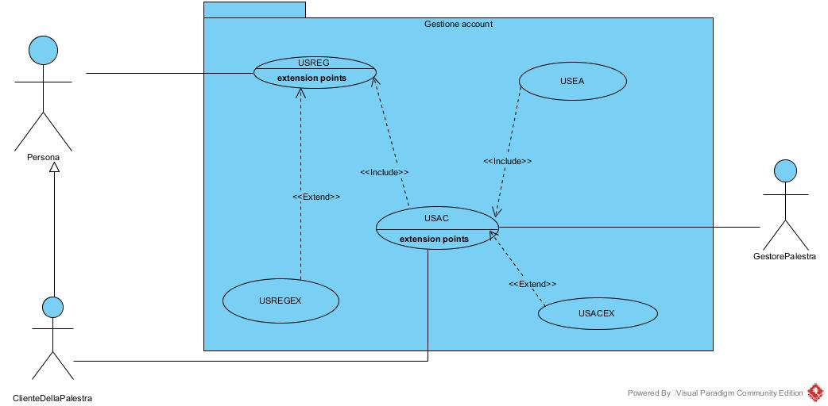

    - PACKAGE: OPERAZIONI UTENTE

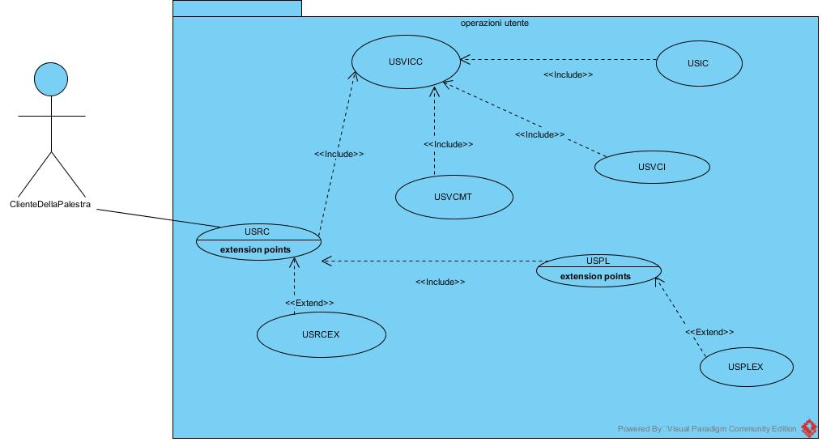

    - PACKAGE: OPERAZIONI GESTORE

